 TATABÁNYAI MAGVETŐ „Íme, kiment a magvető vetni” (Mk 4:3)
„…a mag sarjad és nő…” (Mk 4:27)

Elhangzott a Tatabányai Evangélikus Egyházközségben 2008. 3. 30.-án, Húsvét utáni 1. vasárnap (Quasi modo geniti) istentiszteletén Schermann Gábor lelkész szolgálatával.*

Kezdő ének: 223 (Gellert Keresztély 1715-1769, német) – Litirgia: 5
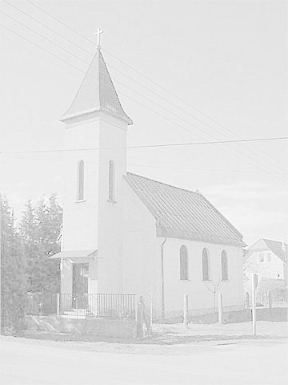
1. Jézus él, én is vele! Hol van, halál, nagy hatalmad? Jézus él, sír éjjele Csak új reggelig takarhat. Ott leszek, hol Uram van: Ez az én bizodalmam. – 2. Jézus él! Ő országol Égen-földön dicsőségben. Ha fölkelt sír álmából, Vele élek örök fényben, Szüntelen szolgálatban: Ez az én bizodalmam. – 3. Jézus él! Ha csüggednék, A szent Istent sérteném meg, Mert bocsánatot ígért, Ha bűnösök hozzá térnek. Kegyelmet ad Krisztusban: Ez az én bizodalmam. – 4. Jézus él, én is vele, már nincs kétség, Kegyelmétől el nem téphet Sem magasság, sem mélység, Sem öröm, sem szenvedések. Ő erőm és oltalmam: Ez az én bizodalmam. – 5. Jézus él! Így halálom Örök otthon tárt kapuja. Vigasz végső órámon Ránézni az élő Úrra, Hogy hittel sóhajthassam: Jézus, én bizodalmam.

Bevezetés: Az Atya, Fiú, Szentlélek nevében. – Ámen.

Mint a ma született csecsemők, az igének tiszta tejét kívánjátok, hogy azon növekedjetek az üdvösségre. Szeretem az Urat, mert meghallgat. Meghallgatja könyörgésem hangját. Kiragadta életemet a halálból. Szememről letörölte a könnyeket. Az ÚR megőrizte lábamat a botlástól. Ezért színe előtt járok az élők földjén. Nevét hirdetem népe gyülekezetében, az ÚR házának udvaraiban. Ámen.
Liturgia:
Atyának, Fiúnak És Szentlélek Istennek, A Szentháromságnak, Hűséges éltetőnknek Dicséret, dicsőség, Legyen magasztalás, Most és mindenkoron Örök hálaadás.

Bűnvallás:
Az Úr Jézus Krisztus kegyelme legyen mindannyiunkkal. Testvéreim, az Isten színe előtt, most nézzünk magunkba, gondoljunk méltatlan voltunkra, vigyük bűnünket, terheinket Isten elé imádságban, és kérjük az ő irgalmát: Uram, amíg hallgattam, kiszáradtak csontjaim. Kezed rám nehezedett, erőm ellankadt, mint nyári hőségben. Ezért elhatároztam, hogy bevallom hűtlenségemet, mert te megbocsátod bűnömet, amit vétettem. Ezért hozzád imádkozzék minden hívő, amíg megtalálhat. Ha nagy vizek áradnak is, nem érik el. Te vagy oltalmam, megóvsz a bajtól. Körülveszel a szabadulás örömével, az Úr Jézus Krisztusért. Ámen.
Liturgia:
Előtted állom, drága Jézusom, Reád szorult én kétséges sorsom, Én Uram, királyom és bírám, Légy szószólóm bűnösnek, tekints rám!

Kegyelemhirdetés:
Testvéreim! Megkönyörült rajtunk, méltatlanokon az Isten Jézus Krisztus által, akit halálra adott bűneinkért, és akit feltámasztott üdvösségünkért. Az ő irgalmában bízva hirdetem nektek bűneitek bocsánatát, hogy oldozva legyenek a földön és a mennyben. Dicsőség legyen az Atyának, Fiúnak és a Szentléleknek, miképpen volt kezdetben, úgy legyen most és mindenkor. Ámen.
Liturgia:
Hogyne dicsérném az Istent Zengedező énekkel, Ki dolgában oly bölcs, oly szent, És jót tesz mindenekkel! Ő minden áldások Atyja, Csupa jóság, szeretet, Ki engem bölcsen vezet, És hű szívét hozzám hajtja, Minden elhagy, elfeled, Isten vég nélkül szeret.

Jöjjetek Testvéreim, imádkozzunk:
Szerető Istenünk! Kezed nyomát látjuk magunk körül, belőled élünk. Bár nem láttuk Krisztusunkat szemünkkel, nem érintettük kezünkkel, de téged kérünk: küldd el Lelkedet, hogy elvezessen bennünket a hitre és minden igazságra a mi Urunk, Jézus Krisztus által. Ámen.

Igeolvasás:
Kedves Testvérek, kedves Gyülekezet! Isten igéjét olvasom most, ahogyan Egyházunk által a mai vasárnapra, Húsvét ünnepe utáni 1. vasárnapra kijelöltetett, Ézsaiás próféta könyvében a 40. fejezet 25. versétől kezdve:
Kihez hasonlíthatnátok engem, kivel mérhetnétek össze? – mondja a Szent. Tekintsetek föl a magasba, és nézzétek: ki teremtette az ott levőket? Előhívja seregüket szám szerint, néven szólítja mindnyájukat. Olyan hatalmas és erőteljes, hogy egy sem mert hiányozni.
Miért mondod ezt, Jákób, miért beszélsz így Izráel: Rejtve van sorsom az ÚR előtt, nem kerül ügyem Isten elé. Hát ne tudod, vagy nem hallottad, hogy örökkévaló Isten, az ÚR? Ő a földkerekség teremtője, nem fárad el, és nem lankad el, értelme kifürkészhetetlen. Erőt ad a megfáradtnak, és az erőtlent nagyon erőssé teszi. Elfáradnak és ellankadnak az ifjak, még a legkiválóbbak is megbotlanak. De akik az ÚRban bíznak, erejük megújul, szárnyra kelnek, mint a sasok, futnak, és nem lankadnak meg, járnak, és nem fáradnak el.

És így ír erről János az evangéliumában a 20. fejezet 19. versétől kezdve:
Amikor beesteledett, azon a napon, a hét első napján, ott ahol összegyűltek a tanítványok, bár a zsidóktól való félelem miatt az ajtók zárva voltak, eljött Jézus, megállt középen, és így szólt hozzájuk: „Békesség néktek!” És miután ezt mondta, megmutatta nekik a kezét és az oldalát. A tanítványok megörültek, hogy látják az Urat. Jézus erre ismét ezt mondta nekik: „Békesség néktek! Ahogyan engem elküldött az Atya, én is elküldelek titeket.” Ezt mondván, rájuk lehelt, és így folytatta: „Vegyetek Szentlelket! Akiknek megbocsátjátok a bűneit, azok bocsánatot nyernek, akikéit pedig megtartjátok, azoknak a bűnei megmaradnak.”
Tamás pedig, egy a tizenkettő közül, akit Ikernek hívtak, éppen nem volt velük, amikor megjelent Jézus. A többi tanítvány így szólt hozzá: „Láttuk az Urat.” Ő azonban ezt mondta nekik: „Ha nem látom a kezén a szegek helyét, és nem érintem meg ujjammal a szegek helyét, és nem teszem a kezemet az oldalára, nem hiszem.”
Nyolc nap múlva ismét benn voltak a tanítványai, és Tamás is velük. Bár az ajtók zárva voltak, bement Jézus, megállt középen, és ezt mondta: „Békesség néktek!” Azután így szólt Tamáshoz: „Nyújtsd ide az ujjadat, és nézd meg a kezeimet, nyújtsd ide a kezedet, és tedd az oldalamra, és ne légy hitetlen, hanem hívő.” Tamás pedig így felelt: „Én Uram, és én Istenem!” Jézus így szólt hozzá: „Mivel látsz engem, hiszel: boldogok, akik nem látnak és hisznek.”
Sok más jelt is tett Jézus a tanítványai szeme láttára, amelyek nincsenek megírva ebben a könyvben. Ezek pedig azért írattak meg, hogy higgyétek: Jézus a Krisztus, az Isten Fia, és e hitben életetek legyen az ő nevében.
Boldogok, akik hallgatják, szívükbe zárják, megtartják az Isten beszédét. Ámen.

Ének: 388 (Budry Ödön 1854-1932, francia – Händel G. F. 1685-1759)
1. Győzelmet vettél, ó, Feltámadott! Dicsőséggel fényes a diadalod! Magas égből szállt le angyali követ, Hogy elhengerítse a nehéz követ. Győzelmet vettél, ó, Feltámadott! Dicsőséggel fényes a diadalod! – 2. Lásd, ott az Jézus, az Üdvözítő! Ne kételkedj többé! Ő jelent meg, ő! Ujjongj, Isten népe, Hirdesd szüntelen, Jézusé a végső, döntő győzelem! Győzelmet vettél, ó, Feltámadott! Dicsőséggel fényes a diadalod! - 3. Mért félne szívem? Él az én Uram, Békesség Királya, Benne nyugta van. Ő a diadalmam, pajzsom, életem, Szívemben már nincsen semmi félelem. Győzelmet vettél, ó, Feltámadott! Dicsőséggel fényes a diadalod!

Szószéki szolgálat:
Kegyelem legyen nékünk és békesség Istentől, a mi Atyánktól és Jézus Krisztus Urunktól, Ámen.

Igeolvasás:
Kedves Testvérek! A mai vasárnapnak a levélbeli igéjét olvasom most. János 1. levelében, az 5. fejezet 4. versétől a 10.-ig így szól hozzánk:
Ezt írja az apostol a gyülekezetnek:
Minden, ami Istentől született, legyőzi a világot, és az a győzelem, amely legyőzte a világot, a mi hitünk. Ki az, aki legyőzi a világot, ha nem az, aki hiszi, hogy Jézus az Isten Fia?
Ő az a Jézus Krisztus, aki eljött víz és vér által: nemcsak a víz által, hanem a víz és a vér által; a Lélek pedig bizonyságot tesz róla, mert a Lélek az igazság. Mert hárman vannak, akik bizonyságot tesznek: a Lélek, a víz és a vér; és ez a három egy. Elfogadjuk ugyan az emberek bizonyságtételét, de Isten bizonyságtétele nagyobb; mert Isten bizonyságtétele az, amellyel Fiáról tesz bizonyságot. És aki hisz az Isten Fiában, abban megvan ez a bizonyságtétel.
Urunk, szentelj meg igéddel, igéd igazság. Ámen.

Igehirdetés:
Nagyon sok mindent szeretünk. Drága Testvérek, rengeteg minden van a világban, amit szeretünk, okkal vagy ok nélkül, és ezért szükséges egy kis szómagyarázat ahhoz, hogy az apostol szavait, bíztatását jól megértsük. Erre, a szómagyarázatra segít bennünket mind a három ige, amelyet fölolvastam most, az istentiszteleten. Ézsaiás próféciája is, János evangéliumának a befejező mondatai is, illetve ez a levélrészlet is.
Kezdetben teremtette az Isten a világot. Amikor Isten teremtette a világot, akkor a világ az Isten életének és szeretetének a színtere. Benne ott volt az Isten szeretete. Ott volt az Isten szeretete, jelenléte, drága ölelése az Univerzumban. A csillagok rendjében. Ott volt a természetben Isten drága ölelése. Ahogyan egymás mellé rakta az építőkockákat, és egy csodálatos rend született belőle, olyan rend, amelyet senki emberfia meg nem változtathat. Ott volt az Isten szeretete, drága ölelése az emberiség körül. Ahogyan jöttünk-mentünk, éltük az életünket, ott volt, ott van bennünk, közöttünk az Isten szeretete ebben a világban.
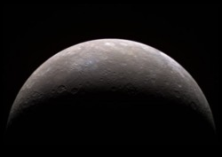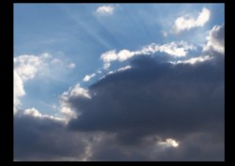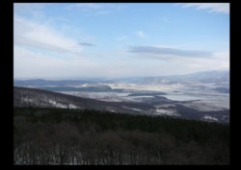

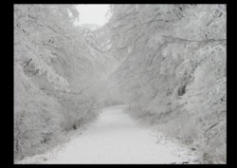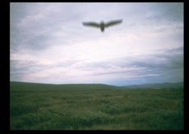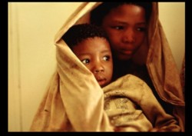

De azután, ahogy jöttünk-mentünk Isten szeretetének a világában, akkor többen, mi emberek fogtuk magunkat, és mi, az ember, legyőztük a világot. Legyőztük az Isten szeretetének, drága ölelésének a világát. - De most pont ellentétes értelemben értem ezt, mint ahogy János apostol írja a levelében.
Az Isten szeretetének a világát sikerült legyőznünk, és sikerült megteremtenünk nekünk, embereknek a saját világunkat: egy másik, „szép, új világot”. Világot, amely aztán szépen, lassan, fokozatosan ellenünk fordult.
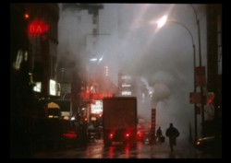
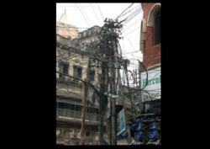
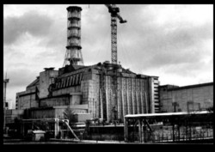
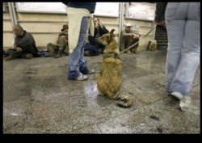

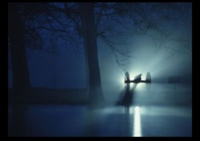
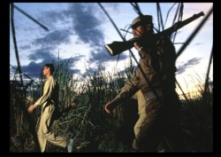
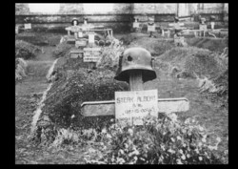
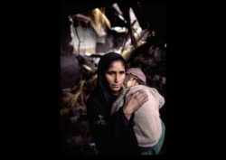

Egy egész világ fordult ellenünk. És itt van körülöttünk ez a világ, amit teremtettünk, legyőzve az Isten világát, és maradt bennünk a szorongás. Szorongás, hogy vajon van-e valami út még adva nekünk? Van-e még valami lehetőség, kis csapás, kis kapu, kis ösvény - oda, az Isten drága ölelésébe: Hogy lesz-e jövője ennek a világnak, körülöttünk a természetnek, az emberiségnek, a gyülekezetünknek? Lesz-e aki majd betakarítja az elvetett vetést? Lesz-e játszótársa a gyerekeink gyerekeinek? Meg fogják-e érteni egymás nyelvét ebben az országban? Fel fognak-e tudni nőni mosollyal? Lesz-e otthonuk ezen a földön?
Marad ez a szorongás. És talán marad az a legyintés, - amiről Ézsaiás próféciája beszél -, hogy: „Ugyan már! Isten nagyon-nagyon messze van! Az Isten nem foglalkozik, nem ér rá foglalkozni a mi problémáinkkal. A mi elvesztett szeretteinkkel, a mi elvesztegetett egészségünkkel, a mi elvesztegetett levegőnkkel és táplálékunkkal, a mi elvesztegetett, elpazarolt szeretetünkkel, kapcsolatainkkal.” A világuk, amelyet teremtettünk zárt ajtók mögött van, a félelem zárt ajtaja mögött. Azért, kedves, drága Testvéreim, mert ezt a világot teremtettük, alkottuk, fejlesztjük magunknak.
Ezért csodálatos dolog, hogy Jézus megjelenik, zárt ajtókon belül. Nem közeledik, nem kopog, nem lassan-lassan, majd csak ideér, hanem ahova mi be vagyunk húzódva, ott egyszer csak ott van. Ott van, hogy legyőzze ezt, amivel mi nem tudnánk mit kezdeni.
Nagyon szépen ír az apostol: hitünk győzi le a világot, ezt a szomorú világot. Persze nem mi, meg nem a bennünk levő hit, hanem aki hiszi, látja, átéli Krisztus győzelmét, abban az emberben Krisztus legyőzte a világot. Abban, a kis ajtón belüli világban él. Győzött a félelmünkön. Szól hozzánk! Nekünk!

Imádkozzunk:
Drága, irgalmas Urunk, ölelő Istenünk, aki nem oltod el a pislogó lámpát és a kicsiny hitet! Tudjuk, hogy gyenge hittel és erőtlenül kapaszkodunk igédbe, fáradó kezekkel nyúlunk erős kezed felé. Hozzád szólunk, kiáltunk, téged kérünk: növeld hitünket, hordozz, vezess Lelkeddel. Mutasd meg magányunkban, pusztuló életterünkben, kapcsolatainkban, szeretetünkben győzelmedet. Légy hozzánk szeretettel, Urunk. Ámen.

Ének: Jézus, a te beszéded, teremjen jó gyümölcsöket. Szent igéd és Szentlelked, ítélje meg bűneinket. Vigasztaljon bánatunkban, bátorítson halálunkban.

Bátorítson, erősítsen bennünket Istenünk Szentlelke, közössége, igéje, hogy önmagunk és egymás számára megvalljuk azt, amit tőle kaptunk. Valljuk meg hitünket az Apostoli hitvallásban:
Hiszek egy Istenben, mindenható Atyában, mennynek és földnek teremtőjében.
És Jézus Krisztusban, az Ő egyszülött Fiában, a mi Urunkban, aki fogantatott Szentlélektől, született Szűz Máriától, szenvedett Poncius Pilátus alatt; megfeszítették, meghalt és eltemették. Alászállt a poklokra, harmadnapon feltámadt a halottak közül, fölment a mennybe, ott ül a mindenható Atya Isten jobbján; onnan jön el ítélni élőket és holtakat.
Hiszek Szentlélekben. Hiszem az egyetemes anyaszentegyházat, a szentek közösségét, a bűnök bocsánatát, a test feltámadását és az örökéletet. Ámen.

Isten békessége, amely minden emberi értelmet meghalad, meg fogja őrizni szívünket és gondolatainkat Jézus Krisztusban.

Vigyük most Isten elé életünket, dolgainkat, gondjainkat. Imádkozzunk:
Drága Istenünk! Örömmel adunk hálát neked azért, hogy közösségbe gyűjtesz, megszólítasz, felemelsz és gazdagítasz minket. Örömmel adunk neked hálát neked testvéreinkért, akik körülöttünk vannak, akik hozzád, feléd mutatják az utunkat. Köszönjük neked azokat az eseményeket, napokat, amelyek megpróbáltatások vagy örömök révén rólad szólnak, rólad tanítanak minket. Urunk, áldd meg közösségünket, segítsd népedet szerte a világban, hogy akik szólnak rólad, a te nevedben őszinte szívvel tegyék. Akik, hallgatják, olvassák, figyelik szavadat, keresik utadat, nyitott szívvel tegyék. Akik nem ismernek téged, csak jönnek-mennek világunkban, megálljanak, amikor rájuk ragyog fényed. Megálljanak, és észre vegyenek. Urunk! Könyörgünk hozzád azokért, a testvéreinkért, akik nem tudnak itt lenni, hogy szólj hozzájuk, munkájukban, utazásukban, betegségükben, ahogyan hozzájuk tudsz szólni, ahogyan nekik szükségük van rád. Könyörgünk azokért, akik a te szolgálatodra készülnek, azért a sok testvérért, akik együtt vannak Piliscsabán, hogy a gyülekeztükben, szerte az országban rólad tanúskodjanak, és részt vegyenek a te munkádban. Adj békességet, igazi testvéri közösséget nekik. Adj irgalmasságot, őszinteséget, nyitott lelket, rád figyelő szívet. Őrizd meg őket útjaik során, hogy ne feledkezzenek el arról, amit elhatároztak, és arról, amit szóltál hozzájuk. Add kegyelmedet, jóságodat nekik, hogy keressék: mit tehetnek, és mit kell szólniuk, amit te mondasz nekik. Urunk, könyörgünk mindazokért, akik körülöttünk, a világunkban a félelem, a csüggedés, a magány, a betegség terhével küszödnek. Könyörgünk azokért, akik vívják haláltusájukat, akik nem tudják, hogy miként virrad rájuk a holnap, akik nem tudják, hová vigyék, hová vezessék szeretteiket, gyermekeiket, akik nem tudják, hová tartanak. Őrizd meg azokat, akik gyászban vannak. Letesszük a kezedbe Márta nénit és családját. Te áldd meg mindazt, ami az életében ajándék volt, ami megpróbáltatás, keserűség, vigasztalás, öröm, kudarc, siker érte őt és övéit. Tedd ajándékoddá mindazt, amit vele cselekedtél. Adj bölcs szívet, hogy hozzád forduljunk életünk mérlegét nézve. Adj bölcs szívet, hogy megtanuljuk úgy számlálni napjainkat, ahogyan te kiszabod őket, hogy feléd találjuk az utat. Jézus Krisztusért kérünk téged, aki a mi reménységünk, győzelmünk, váltságunk. Az ő nevében fordulunk hozzád: Mi Atyánk, aki a mennyekben vagy, szenteltessék meg a te neved. Jöjjön el a te országod, legyen meg a te akaratod, amint a mennyben, úgy a földön is. Mindennapi kenyerünket add meg nekünk ma. És bocsásd meg vétkeinket, miképpen mi is megbocsátunk az ellenünk vétkezőknek. És ne vígy minket kísértésbe, de szabadíts meg a gonosztól, mert tiéd az ország, a hatalom és a dicsőség mindörökké. Ámen.

Vegyétek az áldást, Testvérek: Isten népe! Áldjon meg téged az Úr, és őrizzen meg téged. Ragyogtassa rád az Úr az ő arcát, és könyörüljön rajtad. Fordítsa feléd az Úr az ő arcát, és adjon neked békességet. Ámen.

Befejező ének: 260 (1-3.: Fabricius Jakab 1593-1654, 4. v.: Lipcse 1638, német. Gusztáv Adolf svéd király éneke – Stuttgart 1844)
1. Ne csüggedj el, kicsiny sereg. Szívedet ne rémítse meg Sok ádáz ellenséged! Bár dühük ellened fordul, S te félsz és könnyed kicsordul: Nem árthatnak tenéked. – 2. Bízzál, ügyed az Istené, Ne félj, hogy porba ejtené Drágán megváltott népét! Ő rendel segítőt melléd, Ki vészben, viharban megvéd Téged és szent igéjét. – 3. Él az Úr, s áll ígérete, Ördög, világ minden csele Megszégyenül mirajtunk. Isten velünk, s mi ővele, Nagy az Istennek ereje, Győzelmet kell aratnunk. – 4. Téged kérünk, mi Krisztusunk, Mivel mi csak benned bízunk. Segíts szent neved által: S mint hű nyájad, akkor neked Vígan mondunk dicséretet örök hálaadással.

*A szóban elhangzott istentisztelet felvételről rögzített szövege, mely nem tartalmazza a non-verbális összetevőket.

** Az énekek és a liturgia kottái megtalálhatók a „Digitális evangélikus énekeskönyv”-ben (enekeskonyv.lutheran.hu weblapon) és az Evangélikus Énekeskönyvben.

*** A kiemelési jelzések az Íródeáktól származnak.

Az 1. oldali vízjelen a Tatabányai Evangélikus Gyülekezet temploma látható.

